МІНІСТЕРСТВО ОСВІТИ ТА НАУКИ УКРАЇНИ

НАЦІОНАЛЬНИЙ ТЕХНІЧНИЙ УНІВЕРСИТЕТ УКРАЇНИ «КИЇВСЬКИЙ ПОЛІТЕХНІЧНИЙ ІНСТИТУТ ІМЕНІ ІГОРЯ СІКОРСЬКОГО»

НАВЧАЛЬНО-НАУКОВИЙ ІНСТИТУТ АТОМНОЇ ТА ТЕПЛОВОЇ ЕНЕРГЕТИКИ

КАФЕДРА ІНЖЕНЕРІЇ ПРОГРАМНОГО ЗАБЕЗПЕЧЕННЯ В ЕНЕРГЕТИЦІ

ПУНКТИ 5-8 КУРСОВОЇ РОБОТИ
з дисципліни: «Основи Веб-програмування»
Тема: «Сайт продажу інверторів та акумуляторів»

Виконав:
Студент 2 курсу
Групи ТВ-41
Білик Олександр Олександрович
GitHub: https://github.com/Bilik0/web_kurs/tree/main/%D0%A1W_5-8

Київ - 2026

Розділ 5. Розробка механізмів отримання та оновлення даних
Взаємодія клієнтської частини додатка «SvitEnergy» із сервером відбувається через HTTP REST API для виконання операцій з каталогом товарів, замовленнями та профілем користувача.
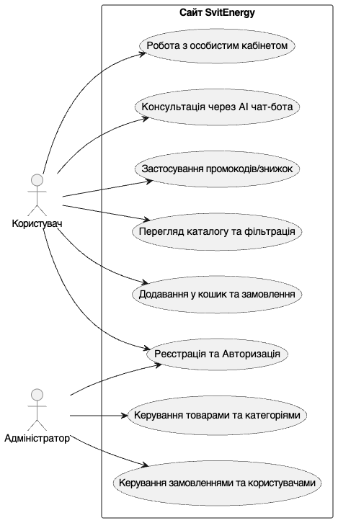
Діаграма 1 – Діаграма прецедентів додатку SvitEnergy

- Автентифікація та авторизація користувача (JWT):
  - Після введення даних у форму входу, клієнт виконує POST-запит на сервер за шляхом /api/auth/login;
  - У тілі запиту передається об’єкт { email: "пошта", password: "пароль" };
  - Обробка відповіді:
    - Статус 200 OK: Дані вірні, сервер повертає JWT-токен та об’єкт користувача (id, full_name, email, role). Клієнт зберігає ці дані для підтримки сесії;
    - Статус 401 Unauthorized: Неправильна пошта або пароль. Виводиться повідомлення про помилку;
    - Статус 500 Server Error: Повідомлення про технічні проблеми на сервері.
- Отримання та фільтрація списку товарів (Каталог):
  - При завантаженні сторінки каталогу, клієнт виконує GET-запит за шляхом /api/products;
  - Запит може містити параметри фільтрації за категоріями (Інвертори, Акумулятори): /api/products?categoryId=ID;
  - Обробка відповіді:
    - Статус 200 OK: Сервер повертає масив об’єктів товарів. Клієнт динамічно формує картки продуктів;
    - Статус 500 Server Error: Відображення повідомлення «Не вдалося завантажити товари».
- Створення замовлення (Кошик):
  - Для оформлення замовлення використовується POST-запит на /api/orders;
  - У заголовку передається JWT-токен, а в тілі — дані про товари у кошику та застосований промокод;
  - Обробка відповіді:
    - Статус 201 Created: Замовлення успішно створено;
    - Статус 400 Bad Request: Помилка валідації або недостатня кількість товару на складі.
- Керування товарами (Адміністративна панель):
  - Для додавання нового товару використовується POST-запит на /api/products, а для оновлення — PUT-запит на /api/products/:id;
  - Операції вимагають JWT-токена з правами адміністратора;

  - Видалення товару відбувається через DELETE-запит на /api/products/:id.

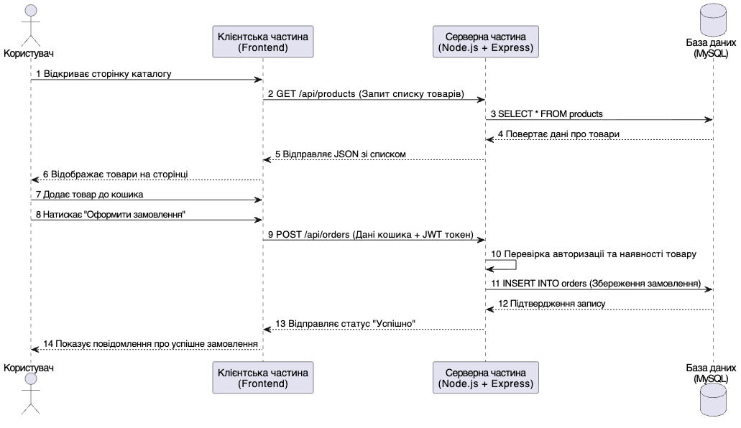
Діаграма 2 – Діаграма послідовності процесу замовлення

Розділ 6. Розробка бази даних для збереження та отримання інформації

Обґрунтування вибору системи керування базами даних
Було обрано реляційну систему керування базами даних MySQL. Цей вибір зумовлений потребою у чіткій структурі даних та забезпеченні зв’язків між товарами, категоріями, користувачами, замовленнями та промокодами.

Схема бази даних
Схема складається з наступних основних таблиць:
Назва таблиці | Опис полів
Users | id (INT, PK), full_name (VARCHAR), email (VARCHAR, UQ), password (VARCHAR), role (VARCHAR) - користувачі та адміністратори.
Categories | id (INT, PK), name (VARCHAR) - категорії товарів (напр. Гібридні інвертори, Акумулятори).
Products | id (INT, PK), name (VARCHAR), price (DECIMAL), category_id (INT, FK) - інформація про обладнання.
Orders | id (INT, PK), user_id (INT, FK), order_date (DATETIME), total_price (DECIMAL), promo_code_id (INT, FK) - замовлення клієнтів.
Order_Items | id (INT, PK), order_id (INT, FK), product_id (INT, FK), quantity (INT), price_at_purchase (DECIMAL) - склад кожного замовлення.
Promo_Codes | id (INT, PK), code (VARCHAR, UQ), discount_percent (INT) - система знижок.

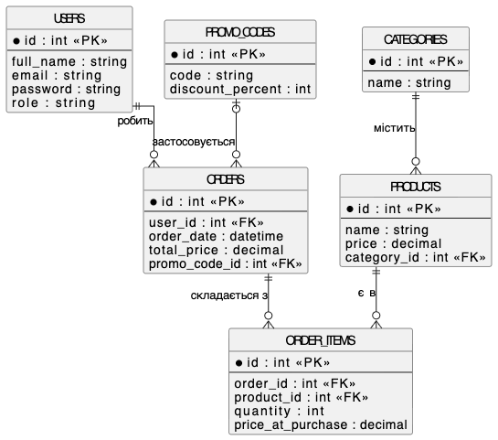
Діаграма 3 – Діаграма сутностей та зв'язків бази даних

Створені індекси
- Таблиця Users: індекс за полем email (UNIQUE) для забезпечення швидкого пошуку та унікальності облікових записів;
- Таблиця Products: індекс за зовнішнім ключем category_id для прискорення фільтрації каталогу товарів;
- Таблиця Orders: індекс за полем user_id для швидкого завантаження історії замовлень в особистому кабінеті користувача.

Розділ 7. Інтеграція сторонніх сервісів в систему
Для розширення функціональних можливостей магазину SvitEnergy, автоматизації підтримки клієнтів та забезпечення безпеки, передбачено інтеграцію з наступними сервісами:
- API Штучного Інтелекту (AI Chatbot API):
  - Використовується для реалізації автоматизованого чат-бота підтримки користувачів на сторінках магазину;
  - Інтеграція дозволяє клієнтам швидко отримувати консультації щодо вибору інверторів чи акумуляторів без залучення живого оператора;
  - Взаємодія відбувається через безпечну передачу токенів API на серверній стороні.
- Сервіс CAPTCHA:
  - Інтегрований для захисту форм реєстрації, авторизації та оформлення замовлень від автоматизованих спам-атак (ботів);
  - Перевірка токена CAPTCHA відбувається на сервері (Node.js) перед збереженням будь-яких даних у базу.

Розділ 8. Створення серверної архітектури додатку
Для розробки серверної частини (Backend) було обрано середовище Node.js з використанням фреймворку Express.js.
Цей стек технологій дозволяє ефективно обробляти велику кількість одночасних запитів, що є критично важливим для інтернет-магазину в періоди пікових навантажень або акцій.

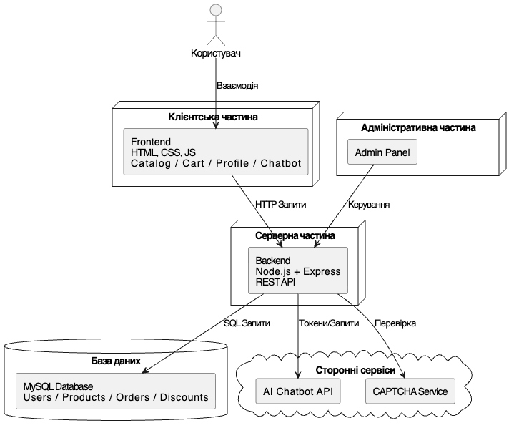
Діаграма 4 – Діаграма архітектури системи

Основні функції серверної частини:
- Обробка HTTP-запитів від клієнтської частини (Frontend) та маршрутизація RESTful API;
- Взаємодія з базою даних MySQL через пул з'єднань (виконання SQL-запитів для каталогу, кошика та користувачів);
- Генерація та валідація JWT-токенів для надійної автентифікації користувачів;
- Обробка бізнес-логіки системи знижок (перевірка промокодів, перерахунок вартості замовлення);
- Проксіювання запитів до сторонніх сервісів (AI API).

Структура компонентів серверної частини:
- Головний файл (server.js): ініціалізація Express-додатка, налаштування CORS, парсингу JSON та запуск сервера на визначеному порту;
- Модуль маршрутизації (Routes): визначає кінцеві точки API (наприклад, /api/auth, /api/products, /api/orders);
- Контролери (Controllers): містять безпосередню логіку обробки запитів, валідацію вхідних даних та формування HTTP-відповідей клієнту;
- Модуль доступу до БД (db.js / Models): керування з'єднанням з MySQL та виконання запитів (створення нових записів, вибірка каталогу тощо);
- Проміжне ПЗ (Middleware): модулі для перевірки ролей (користувач/адміністратор), верифікації JWT та валідації CAPTCHA.

